GWASANAETHAU ADDYSG

CYNGOR SIR POWYS

**Canllawiau ar Ddyslecsia**

**Dull Asesu drwy Addysgu o**

**Adnabod Dyslecsia**

Rhagfyr 2020

**Cydnabyddiaeth**

Diolch o galon i holl aelodau Gwasanaethau Seicoleg Addysgol ac Ysgolion Powys a fu’n rhan o’r gwaith o ddatblygu’r canllawiau hyn. Rhaid canmol gwaith Llywodraeth Cymru ac awdurdodau lleol eraill yn y DU, yn enwedig Sir Gaergrawnt, Birmingham a Llywodraeth yr Alban.

Efallai mai drwy’r hen ddihareb hon y byddwn yn llwyddo:

Gadewch i ni ddechrau drwy edrych ar ddyslecsia o safbwynt gwahanol blant a phobl ifanc. Llythyr yw hwn i bawb ohonom.

*“Gall byw gyda dyslecsia fod yn anodd, ac weithiau teimlwn embaras a thristwch. Da chi, pwysleisiwch y pethau a wnawn yn dda, ac eglurwch wrth eraill nad yw dyslecsia’n golygu bod rhywun yn dwp. Dylech wybod fod yn rhaid i bobl gyda dyslecsia weithio’n galetach nag eraill i ysgrifennu, sillafu a darllen, ond peidiwch cymryd yn ganiataol ein bod i gyd yr un fath. Mae ein trafferthion yn aml yn wahanol felly dylech adnabod ein cryfderau a’n hanawsterau ac amrywio’r gwaith yn ôl beth sydd ei angen arnom.*

*Efallai y bydd gennym syniadau bendigedig ond ni allwn eu rhoi ar bapur. Helpwch ni i ddod o hyd i ffyrdd eraill o rannu ein syniadau gyda chi a’n cyd-ddysgwyr. Cynigiwch wersi lle gallwn weithio gydag eraill, fydd yn gallu ein helpu i gyfleu ein syniadau heb orfod eu rhoi ar bapur. Os eisteddwn wrth ymyl ffrind, gallwn ofyn iddynt am help – efallai na fyddwn yn teimlo’n gyffyrddus yn gofyn i fyfyrwyr eraill.*

*Nid yw pawb gyda dyslecsia’n ei weld fel anfantais ac mae gan rai ohonom gryfderau eraill; mae rhai’n well am wneud celf na ffrindiau heb ddyslecsia. Mae gan rai ohonom syniadau creadigol da; rydym wedi sylwi nad yw cyd-ddysgwyr heb ddyslecsia yn cael syniadau hollol annisgwyl fel rhai ohonom. Gallwn fod yn fwy ‘gweledol’ na phobl eraill ac yn dda am weld pethau o safbwynt gwahanol. Rhaid i chi gofio ein bod i gyd yn wahanol a bod cryfderau pawb yn wahanol.*

*Pan fyddwn yn eich gwersi, gofynnwch i ni (yn ddistaw bach!) pa help yr hoffem ei gael, efallai na fyddwn eisiau Cymhorthydd Addysgu, yn enwedig wrth i ni fynd yn hŷn, a byddai’n well gennym roi cynnig ar rywbeth ein hunain yn gyntaf. Peidiwch gwneud i ni ddarllen o flaen y dosbarth – yn wir ni ddylech wneud i neb deimlo bod yn rhaid iddynt ddarllen yn y dosbarth – a da chi peidiwch darllen allan ein sgoriau prawf o flaen pawb. Nid wyf am i bawb wybod pa farc a gefais. Os cawn drafferth ysgrifennu’n gyflym, helpwch ni drwy anfon gwaith cartref ar e-bost neu rannu gwaith PowerPoint o’r dosbarth gyda fi. Efallai fod angen mwy o amser arnom i orffen y gwaith oherwydd mae rhai tasgau’n cymryd hirach i ni eu gorffen. Peidiwch ein cosbi am hyn, dangoswch eich bod yn deall a rhowch amser i ni.*

*Does neb yn hoffi cael eu labelu felly ceisiwch edrych arnom fel pobl, nid ar ein dyslecsia’n unig.*

*Yn gywir,*

*Myfyriwr gyda dyslecsia”*

**Cynnwys**

Cydnabyddiaeth Tudalen 1

Rhagarweiniad Tudalen 4

Beth yw dyslecsia? Tudalen 6

Rôl ysgolion Tudalen 11

Y pecyn *Great Teaching* ac ymarfer dyslecsia-gyfeillgar Tudalen 12

Gwybodaeth i rieni / gofalwyr Tudalen 14

Asesu ar gyfer dyslecsia Tudalen 15

Profion sgrinio Tudalen 15

Asesu drwy addysgu Tudalen 15

Llwybr asesu drwy addysgu o adnabod dyslecsia Tudalen 16

Atodiad 1: Offeryn hunan-werthuso / archwilio Tudalen 21

Atodiad 2: Gwybodaeth i rieni Tudalen 24

Atodiad 3 a 3a: Enghreifftiau o ymyriadau priodol a chwestiynau i’w hystyried Tudalen 29

Atodiad 4: Trefniadau mynediad Tudalen 33

Atodiad 5 a 6: Holiadur barn a chaniatâd rhieni / gofalwyr Tudalen 34

Atodiad 7: Holiadur barn plant / pobl ifanc Tudalen 36

Atodiad 8: Rhestr dystiolaeth ar gyfer cais i adnabod dyslecsia Tudalen 38

Atodiad 9: Datblygiad staff Tudalen 39

Atodiad 10: Apiau i gynorthwyo anawsterau llythrennedd staff Tudalen 40

Crynodeb o’r cymorth sydd ar gael Tudalen 48

**Rhagarweiniad**

Pwrpas y ddogfen hon yw disgrifio dull Powys i adnabod dyslecsia a sut i ateb anghenion plant a phobl ifanc gyda dyslecsia. Ei nod yw:

* hyrwyddo rhesymeg gyffredin a dealladwy a dealltwriaeth o ddyslecsia
* dilyn dull cyffredin o adnabod a chynnig gwasanaeth i ddisgyblion gyda dyslecsia’n defnyddio ‘llwybr’
* egluro rolau a chyfrifoldebau pawb gan hyrwyddo bod plant a phobl ifanc yn cymryd rhan weithredol yn y broses ddysgu, ynghyd â’u rhieni / gofalwyr
* egluro’r derminoleg a defnyddio’r term ‘dyslecsia’ gyda hyder
* rhannu gwahanol safbwyntiau a diffiniadau o ddyslecsia
* cyfeirio at ffynonellau gwybodaeth
* rhoi cyngor ar strategaethau yn yr ystafell ddosbarth
* rhoi cyngor ar addasu ymarfer a dulliau addysgu yn y dosbarth ynghyd â strategaethau mynediad, ymyriadau priodol ac amgylcheddau dysgu ‘dyslecsia-gyfeillgar’

Y gynulleidfa darged yw pawb sy’n gweithio gyda ac yn cynorthwyo plant a phobl ifanc, gan gynnwys rhieni / gofalwyr, llywodraethwyr, gwasanaethau cymorth, gweithwyr proffesiynol eraill, a’r plant a’r bobl ifanc eu hunain.

Mae’r ddogfen hon yn seiliedig ar ddogfen wreiddiol Llwybr Dyslecsia Powys ac wedi’i chreu’n dilyn adolygiad o’r llenyddiaeth a’r gwaith ymchwil presennol, gan ystyried rhaglenni a chanllawiau cenedlaethol a chydnabod ymarfer da gan awdurdodau lleol eraill. Rhoddir sylw dyledus hefyd i Ddeddf Cydraddoldeb 2010 ac i’r Cod ADY statudol (i’w gwblhau’n derfynol yn 2021).

Mae Llywodraeth Cymru wedi cyhoeddi’r canlynol:

*Current literacy and dyslexia provision in Wales* *–* Astudiaeth meincnodi (dogfen ymchwil 059) yn Awst 2021, ac yna tair dogfen ganllawiau yn haf 2015, gan gynnwys:

*Fframwaith ar gyfer Anawsterau Dysgu Penodol (ADP)* (Dogfen 175) ym mis Gorffennaf 2015. Prif nodau’r Fframwaith ADP yw:

* gwella dealltwriaeth o ADP a thynnu sylw at ymarfer ADP gyfeillgar
* codi ymwybyddiaeth o strategaethau i gynorthwyo plant oed ysgol sydd ag ADP
* annog defnyddio canllawiau a gwybodaeth sydd ar gael i ysgolion i helpu i gynorthwyo dysgwyr sydd ag ADP.

Mae prif nodweddion y Fframwaith ADP yn cynnwys:

* 16 datganiad disgwyliadau sy’n disgrifio prif nodweddion ysgol ADP gyfeillgar
* datganiadau disgwyliadau sy’n rhoi proses theoretig ar gyfer creu amgylchedd ADP gyfeillgar

Mae’r broses yn cynnwys:

* **ysgolion** yn sicrhau bod eu polisïau’n cynorthwyo dysgwyr ag ADP
* **dysgwyr** yn cyfranogi mwy yn eu dysgu
* **ymarferwyr** yn adnabod, cynorthwyo a chyflwyno ymyriadau targed i ddysgwyr sydd ‘mewn perygl’ o lusgo ar ôl eu cyd-ddysgwyr.

Mae’r egwyddorion yn y canllawiau hyn mor berthnasol i ddyslecsia ag i fathau eraill o Anghenion Dysgu Ychwanegol (ADY), gan gynnwys:

* cynnwys plant a phobl ifanc
* ffocws ar wella cyrhaeddiad
* hwyluso ymrwymiad yr awdurdod lleol i godi disgwyliadau / cyrhaeddiad ar gyfer pob disgybl ag ADY
* pwysigrwydd cyfle cyfartal
* adnabod ac ymyrryd yn gynnar
* gweithio mewn partneriaeth â rhieni / gofalwyr

**Beth yw dyslecsia?**

Mae’r Cod ADY yn nodi bod “anawsterau dysgu penodol (ADP) yn effeithio ar o leiaf un agwedd benodol ar ddysgu”. Term ymbarél yw hwn o ddisgrifio amrywiaeth o wahaniaethau dysgu. Maen nhw’n cynnwys dyslecsia, dyspracsia a dyscalcwlia.

Daw’r term dyslecsia o ddau air Groegaidd sef ‘dys’ sy’n golygu ‘trafferth’ a ‘lexia’ o’r gwreiddyn ‘lexis’ sy’n golygu ‘geiriau neu iaith’. Yr ystyr llythrennol felly yw ‘trafferth gyda geiriau’.

Er yr ymchwil wyddonol ac addysgol sylweddol, mae amrywiaeth eang o hyd o derminoleg a diffiniadau o ddyslecsia. Yn fyd-eang nid oes un diffiniad cyffredin nac achos y gall pawb gytuno arno.

**Gwaith Ymchwil Diweddar**

Yn ôl ymchwil ddiweddar, mae arbenigwyr mwy neu lai’n cytuno ar y canlynol:

1. Mae’r model ‘anghysondeb’ wedi’i ddibrisio:

Dylai ymarferwyr:

“...newid ffocws eu gweithgareddau clinigol i ffwrdd o bwyslais ar asesu seicometrig i ganfod achosion gwybyddol a biolegol dros anawsterau darllen plentyn i’r pwrpas o labelu a chategoreiddio ac o blaid asesu a fyddai’n arwain at deilwrio gweithgareddau addysgol ac adferol i anghenion unigol y plentyn”

(Vellutino et al., 2004)

* Un o’r mythau mwyaf sy’n gysylltiedig â dyslecsia yw y dylid ei ddiffinio mewn cysylltiad â deallusrwydd (Elliot a Grigorenko, 2014).
* Nid yw’r ‘diffiniad anghysondeb’ o ddyslecsia, fel y’i gelwir, ond yn adnabod bod rhywun ond yn wirioneddol ddyslecsig os yw eu sgiliau darllen yn sylweddol waeth nag y byddid yn disgwyl ar sail eu deallusrwydd (a fesurir fel arfer gan brawf IQ). Dangosodd ymchwil dros yr ugain mlynedd diwethaf ba mor wallus yw’r gred hon. Ond er dibrisio’r model anghysondeb (ac nid yw grwpiau lobio dyslecsia yn ei gymeradwyo mwyach), mae’n rhyfedd fod clinigwyr yn dal i’w ddefnyddio’n eang (Elliot a Grigorenko, 2014).

1. Pwysigrwydd sgiliau ffonolegol:

* Ymwybyddiaeth ffonemig yw’r arwydd cryfaf o sgiliau darllen geiriau plant (Elliott a Grigorenko, 2014).
* Ar hyn o bryd, y ddamcaniaeth ynghylch diffyg ffonolegol yw’r unig dystiolaeth glir o gysylltiad achosol â methu darllen (Snowling, 2006).

1. Dylid ystyried adnabod y cyflwr yn ofalus iawn:

* Mae’n bwysig bod gan blant ddigon o brofiadau o weithgareddau ac ymyriadau llythrennedd cyn gofyn am adnabod bod gan blentyn ddyslecsia. Gallai plant heb ddigon o brofiad gyflwyno fel bod ganddynt ddyslecsia ond, mewn gwirionedd, ni fyddent wedi cael digon o brofiad o addysgu da (Catts, Petscher, Schatschneider, Bridges a Mendoza, 2009).

Mae’n well gohirio’r broses adnabod hyd nes gallu gwneud asesiad mwy cywir yn dilyn cyfnod o addysgu da (Fletcher et al, 2002; Hurford, Potter a Hart, 2002).

Yn ddiweddar iawn, cyflwynwyd y pecyn ***Great Teaching* (2020)** (<https://www.teachertoolkit.co.uk>) i’r DU gyda’r dimensiynau cyffredinol bod athrawon:

1. yn deall y cynnwys y maen nhw’n ei addysgu a sut y mae’n cael ei addysgu
2. yn creu amgylchedd cynorthwyol ar gyfer dysgu
3. yn rheoli’r dosbarth i wneud y mwyaf o’r cyfle i ddysgu
4. yn cyflwyno cynnwys, gweithgareddau a rhyng-gyswllt sy’n ysgogi’r plant i feddwl

Argymhellwn yn gryf fod athrawon yn defnyddio’r pecyn *Great Teaching* (2020) hwn wrth i’r cwricwlwm newydd gael ei gyflwyno yng Nghymru yn 2021. Mae’r pecyn yn cynnwys negeseuon pwysig i athrawon am gynnwys disgyblion ag Anghenion Dysgu Ychwanegol, gan nodi bod addysgu da wedi’i ddiffinio yn ôl ei effaith.

1. Mae cymorth arbenigol yn helpu plant i wneud cynnydd, beth bynnag yw achos eu hoedi gyda darllen:

* Nid yw’n hanfodol gwahaniaethu ymyriad ar sail a gafodd ddyslecsia ei adnabod neu beidio (Elliott a Grigorenko, 2014).
* Er na ddylid adnabod dyslecsia yn rhy gynnar, mae’n hanfodol bwysig bod trafferthion gyda dysgu darllen yn cael eu hadnabod mor fuan â phosib a chymorth targed yn cael ei roi, beth bynnag yw’r achos (Torgesen, Foorman ac Wagner, 2010).
* Nid yw’n ddefnyddiol, o safbwynt addysgol, gwahaniaethu rhwng darllenwyr dyslecsig a darllenwyr gwael eraill oherwydd yr un yw’r technegau a ddefnyddir i addysgu’r ddau grŵp o ddarllenwyr (Pwyllgor Gwyddoniaeth a Thechnoleg Tŷ’r Cyffredin, 2009).

“Lle mae disgybl yn parhau i wneud llai o gynnydd na’r disgwyl, er darparu cymorth ac ymyriadau ar sail tystiolaeth i ateb angen y disgybl, dylai’r ysgol ystyried defnyddio arbenigwyr gan gynnwys rhai a gyflogir gan yr ysgol ei hun neu gan asiantaethau allanol” (Cod ADY).

“Dylai ysgol bob amser gynnwys arbenigwr lle mae disgybl yn parhau i wneud dim neu fawr ddim cynnydd neu lle mae’r disgybl yn parhau i weithio ar lefel sylweddol is na’r disgwyl ar gyfer plant oedran tebyg, er darparu cymorth AAA ar sail tystiolaeth gan staff hyfforddedig.” (Cod ADY)

1. Mae’n ddefnyddiol gwirio:

* Bod unrhyw drafferthion cyd-ddigwyddiadol wedi eu hadnabod, i sicrhau bod yr ymyriad sydd mewn golwg yn gallu ystyried y rhain (Sumner et al, 2009; Sexton et al, 2012).
* Bod sgiliau darllen geiriau a sillafu’r disgybl yn gywir a rhugl (Rose, 2009; Elliot a Grigorenko, 2014).

“Mae’n bwysig gwahaniaethu rhwng plant sy’n cael trafferth dad-godio a phlant sydd, er eu bod yn ddarllenwyr cywir a rhugl, yn cael trafferthion gyda sgiliau eraill cysylltiedig â darllen fel sillafu a deall.” (Elliott a Grigorenko, 2014, t. 161)

**Diffiniadau Perthnasol**

Mae Cymdeithas Seicolegol Prydain (1999) a’r adroddiad cynhwysfawr gan Jim Rose (2009) yn cynnig diffiniadau defnyddiol.

Mae’r diffiniadau hyn fel a ganlyn:

**Cymdeithas Seicolegol Prydain (BPS)**

*Mae dyslecsia i’w weld pan fydd darllen a / neu sillafu geiriau’n gywir a rhugl yn datblygu’n anghyflawn neu’n drafferthus iawn. Mae’r ffocws yma ar ddysgu llythrennedd ar ‘lefel geiriau’ gan awgrymu bod y broblem yn ddifrifol a pharhaus er bod cyfleoedd dysgu priodol wedi eu rhoi. Mae’n creu sail ar gyfer proses asesu fesul cam drwy addysgu.*

**Diffiniad Adroddiad Rose**

*Mae dyslecsia’n anhawster dysgu sy’n effeithio’n bennaf ar y sgiliau sydd eu hangen i ddarllen a sillafu geiriau’n gywir a rhugl.*

Mae Rose hefyd yn nodi bod cytundeb proffesiynol ar y canlynol:

1. Y nodweddion cyffredin mewn dyslecsia yw trafferthion gydag ymwybyddiaeth ffonolegol, cofio llafar a chyflymder prosesu llafar.
2. Mae dyslecsia’n digwydd ar draws amrediad o alluoedd deallusol.
3. Y ffordd orau o feddwl am ddyslecsia yw fel continwwm, nid categori penodol, heb unrhyw dorbwyntiau clir.
4. Fe welir trafferthion cyd-ddigwyddiadol mewn agweddau ar iaith, cydgysylltu motor, cyfrifo meddyliol a phrosesau gwybyddol (EF) ond nid yw’r rhain, ynddynt eu hunain, yn nodweddu dyslecsia.
5. Gellir cael syniad da o ba mor ddifrifol a pharhaus yw trafferthion dyslecsig drwy edrych ar sut y mae’r unigolyn yn, neu wedi ymateb i ymyriad pwrpasol.

Yn ddiweddar, atgoffodd yr Athro Joe Elliott o Brifysgol Durham (2016):

*“Yr hyn sy’n glir yw bod angen i ni adnabod y rhai sy’n cael trafferth gyda llythrennedd (yn ei wahanol ffurfiau – darllen yn gywir a rhugl, sillafu ac ysgrifennu) ac ymyrryd yn effeithiol cyn gynted â phosib. Ymddengys mai modelau* ***ymateb i ymyriadau,*** *er ymhell o fod yn berffaith, yw’r ffordd orau o sicrhau y defnyddir adnoddau a sylw ychwanegol yn y ffordd fwyaf effeithiol ar gyfer y rhai sydd fwyaf eu hangen arnynt. Gyda’r dulliau presennol o adnabod, rhoi diagnosis a chywiro dyslecsia, mae nifer fawr o blant sy’n cael trafferth dysgu, yn aml o gefndiroedd llai breintiedig, heb eu hadnabod a heb gymorth.*

*Wrth ymyrryd, dylem ddefnyddio’r dulliau sy’n seiliedig ar dystiolaeth wyddonol drylwyr. Yn ymarferol mae hyn yn golygu, hyd nes y cefnogir dulliau newydd gan ymchwil, y dylem ymarfer dulliau addysgol ffurfiol sydd fel arfer yn golygu addysgu ffoneg neu seiniau, fel rhan o raglen llythrennedd eang a chytbwys.”*

Cydbwyswn y farn hon ag argymhellion yr Athro Margaret Snowling a’r Athro Charles Hulme (2020) o Brifysgol Rhydychen:

*“Gellir defnyddio’r term dyslecsia i ddisgrifio plant sy’n cael trafferth dysgu darllen ac ysgrifennu; yn aml pan fydd lefel sylfaenol o sgiliau darllen a sillafu wedi’i sefydlu, maen nhw’n cael problemau parhaus gyda darllen yn rhugl. Fodd bynnag, mae dyslecsia’n gyflwr dimensiynol, heb unrhyw dorbwynt clir o ddarllen yn wael. Nid yw hyn yn golygu ei fod yn handicap. Os yw trafferthion dysgu a dod yn rhugl yn parhau, byddem yna’n dadlau y dylid defnyddio’r term, o leiaf fel arwydd bod angen ymyrryd. Dylid hefyd cydnabod bod angen asesu i adnabod unrhyw drafferthion cyd-ddigwyddiadol; lle nodir y rhain, gallai fod angen eu rheoli ar wahân, ond nid ydynt ynddynt eu hunain yn diffinio dyslecsia. Mae’r angen i ymyrryd yn glir: mae gan blant sy’n darllen yn wael risg uwch o ystod o anawsterau emosiynol ac ymddygiad. Yn ogystal, mae astudiaethau dilynol mwy hirdymor yn nodi’n glir bod problemau llythrennedd yn parhau ar ôl tyfu’n oedolyn ac yn gysylltiedig â chyrhaeddiad addysgol is, cyfradd uwch o gyflogaeth ddi-sgil a chyfnodau o ddiweithdra’n aml. Ar yr un pryd, oherwydd bod rhai unigolion gyda dyslecsia’n gallu gwneud iawn am eu trafferthion, dylai dyslecsia anablu dim ond os yw’r unigolyn yn parhau i fethu ag ymdopi â gofynion llythrennedd y gwaith neu’r astudiaeth hyd yn oed pan fydd trefniadau priodol yn eu lle. Mae sut y mae’r system addysg, a chymdeithas yn gyffredinol, yn adnabod dyslecsia wedi newid dros amser ac yn parhau i esblygu. ……. Er yr ymdrechion gorau, bydd rhai plant yn parhau i gael trafferth darllen. Er mwyn sicrhau’r canlyniadau gorau i’r plant hyn, rhaid i ni gofleidio natur ddimensiynol dyslecsia a’i gymhlethdodau cysylltiedig; mae methu â gwneud hyn yn esgeulus a moesol annerbyniol.”*

**Sylfaen proses Powys o adnabod dyslecsia**

Mae Powys wedi ystyried yr ymchwil ddiweddaraf ynghyd â diffiniadau’r BPS ac Adroddiad Rose i gytuno bod dyslecsia’n digwydd ar lefel geiriau naill ai fel:

1. cywirdeb darllen a / neu sillafu anghyflawn
2. cywirdeb a rhugledd darllen a / neu sillafu anghyflawn (Rose 2009; BPS 1999)

**Mae Powys hefyd yn seilio’r broses adnabod dyslecsia ar y canlynol:**

**Mae’r anawsterau hyn yn barhaus a difrifol er darparu cyfleoedd dysgu priodol fel rhan o ddull asesu drwy addysgu (BPS 1999) ac mae’r disgyblion wedi gwneud cynnydd llai na’r disgwyl yn dilyn derbyn ymyriadau targed a chymorth arbenigol wedi’i deilwrio i anghenion y disgybl unigol (Cod ADY).**

Er enghraifft, os yw plentyn yn parhau i gael trafferth cofio patrymau sillafu a sut i’w hysgrifennu a’u defnyddio, dylent fod wedi derbyn ymyriad fel *Direct Phonics*. Lle dangoswyd bod hyn yn aneffeithiol, bydd ymyriadau eraill wedi cael eu cynnig, e.e. sillafu ar awgrym / drwy giw. Er hyn, bydd y person ifanc yn parhau i gael trafferthion difrifol.

**Er yn cydnabod bod anawsterau sillafu neu ddarllen ar lefel geiriau’n digwydd ar draws continwwm, o rai mân i ddifrifol (Rose 2009), bydd Powys yn canolbwyntio ar adnabod disgyblion sydd â thrafferthion parhaus a difrifol fel rhai gyda dyslecsia.** Amcangyfrifir bod gan rhwng 4-8% o’r boblogaeth ysgol ddyslecsia (Butterworth a Kovas 2013) gyda Snowling (2013) yn amcangyfrif canran debyg. Bydd Powys yn adnabod dyslecsia o fewn yr amrediad hwn lle mae trafferthion ar lefel geiriau’n parhau dros gyfnod, **er bod ymyriadau priodol ar lefel arbenigol wedi eu darparu.** Felly, cyn ystyried dyslecsia fel achos posib dros y trafferthion a welir, mae’n hanfodol bwysig bod camau wedi eu cymryd a darpariaeth wedi’i chynnig i’w cywiro.

Dylai disgyblion gyda mân drafferthion darllen a / neu sillafu, h.y. uwchlaw’r 16eg canradd / sgôr safonol o 85, barhau i dderbyn cymorth drwy ddefnyddio *Great Teaching* a gwahaniaethu priodol.

Dylai plant gyda thrafferthion dysgu cymhleth a chyffredinol barhau i gael mynediad at gymorth targed neu arbenigol drwy ddull graddedig.

**Rôl ysgolion**

Mae Powys yn cefnogi’r farn bod plant gyda dyslecsia a thrafferthion dysgu eraill yn dysgu a gwneud cynnydd orau drwy gael eu haddysgu a’u cynorthwyo mewn amgylchedd cyfarwydd gan eu hathrawon a’u cymorthyddion addysgu drwy *Great Teaching.*

Adlewyrchir hyn mewn *dull graddedig* sy’n dechrau gyda *Great Teaching* a thrwy ddilyn proses o ***‘asesu, cynllunio, gwneud ac adolygu’.***

Mae pob athro ac athrawes:

* Yn gosod heriau dysgu addas
* Yn goresgyn rhwystrau i ddysgu
* Yn ymateb i anghenion gwahanol y disgyblion

**Y pecyn *Great* Teaching ac ymarfer dyslecsia-gyfeillgar**

Mae rhai dulliau ymarferol ac ymarfer addysgu sy’n arbennig o effeithiol i hyrwyddo dysgu ymhlith ein plant i gyd, gan gynnwys rhai gyda dyslecsia. I raddau helaeth, dylai’r strategaethau hyn fod yn rhan o addysgu gwych (*Great Teaching*) yn hytrach na’n rhywbeth ychwanegol. Dylai ‘athrawon gwych’ gyfleu gofal, empathi a chynhesrwydd i’w myfyrwyr ac osgoi ymddygiad emosiynol negyddol fel bod yn sarcastig, gweiddi neu fychanu. Un agwedd ar y berthynas rhwng athro a myfyriwr sy’n haeddu sylw penodol yw’r berthynas gyda myfyrwyr ag anghenion dysgu ychwanegol (ADY).

Daw’r parch a’r sensitifrwydd sydd ei angen wrth ddelio ag anghenion unigol myfyrwyr yn fwyfwy pwysig ac anoddach pan fydd yr anghenion hyn yn fwy amrywiol neu eithafol. Er mwyn cael perthynas dda o ymddiriedaeth a pharch gyda myfyrwyr ag anghenion dysgu ychwanegol, niwro-amrywiaeth neu anableddau, rhaid cael addasiadau a gwybodaeth benodol. Mae labeli cyffredinol fel ADY neu’r is-gategorïau’n cynnwys ystod eang o wahaniaethau unigol ac mae’r prosesau o roi’r labeli hyn ar fyfyrwyr unigol – neu o fethu â rhoi diagnosis – hefyd yn amrywio. ***Mae athrawon gwych yn adnabod eu myfyrwyr yn dda fel unigolion, yn deall gofynion a natur anghenion penodol eu myfyrwyr yn dda ac mae ganddynt y strategaethau i ddarparu ar eu cyfer.***

**Diagram 1: Nodweddion cyffredin *Great Teaching* a strategaethau dyslecsia-gyfeillgar**

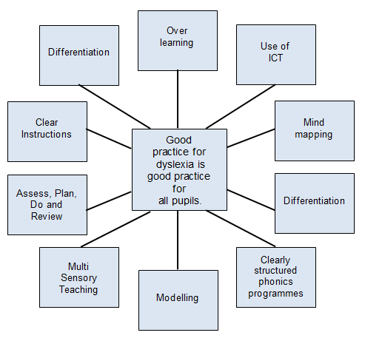

Mae **dysgu aml-synnwyr** yn golygu defnyddio dau synnwyr neu fwy yn ystod y broses ddysgu. Er enghraifft, mae athrawes sy’n darparu llwyth o weithgareddau ymarferol, fel creu map 3-dimensiwn, yn cyfoethogi’r wers drwy adael i ddisgyblion gyffwrdd a gweld y cysyniadau sy’n cael eu haddysgu.

Mae addysgu aml-synnwyr yn ffordd effeithiol o addysgu plant gyda dyslecsia. Gydag addysgu traddodiadol, mae plant fel arfer yn defnyddio dau synnwyr: gweld a chlywed. Mae disgyblion yn gweld y geiriau wrth ddarllen a chlywed yr athro’n siarad. Ond gallai llawer o blant dyslecsig gael problemau’n prosesu gwybodaeth weledol a chlywedol. Drwy gynnwys mwy o synhwyrau a gwneud i wersi ddod yn fyw drwy ymgorffori cyffwrdd, arogl a blas yn eu gwersi, gall athrawon helpu plant gyda dyslecsia i ddysgu a chadw gwybodaeth. Mae addysgu aml-synnwyr, ar yr un pryd, yn weledol, clywedol a chinesthetig-gyffyrddiadol i wella cofio a dysgu. Gwneir cysylltiadau cyson rhwng y gweledol (yr hyn a welir), y clywedol (yr hyn a glywir) a’r cinesthetig-gyffyrddiadol (yr hyn a deimlwn ac a wnawn) wrth ddysgu darllen a sillafu.

* <https://www.youtube.com/watch?v=bIzZzbrlK9c> (BDA)
* <https://www.youtube.com/watch?v=qWBjBq73oR4> (BDA)

Mae adran ar ddulliau aml-synnwyr yn y ‘Derbyshire File for Dyslexia Friendly Schools’ a gafodd ei gylchredeg flynyddoedd yn ôl ac sydd efallai’n dal i fod yn eich ysgol.

**Gwybodaeth i rieni / gofalwyr**

Mae Atodiad 2 yn cynnwys gwybodaeth yr anogir ysgolion i’w rhannu â rhieni / gofalwyr a allai fod yn poeni bod gan eu plentyn drafferthion sy’n gyson â’r diffiniad o ddyslecsia. Mae hefyd yn ymgorffori mwy o fanylion am y math o gymorth sydd ar gael mewn ysgolion.

**Asesu dyslecsia**

Mae’n bwysig nodi bod yr ymchwil bresennol yn nodi’n glir nad yw adnabod dyslecsia’n digwydd drwy un asesiad yn unig. Mae ysgolion ym Mhowys yn adnabod dyslecsia pan fydd trafferthion ar lefel geiriau’n amlwg dros amser ac yn barhaus er bod cymorth cyffredinol, targed ac arbenigol wedi’i roi drwy’r dull graddedig.

**Profion sgrinio**

Mae nifer o wahanol fathau o brofion sgrinio. Darperir rhai drwy gyfrifiadur; mae angen athro neu athrawes i weinyddu eraill. Mae rhai’n hawlio amcanu a yw’n debygol bod gan blentyn / person drafferthion dyslecsig neu beidio. Fodd bynnag, maen nhw’n aml yn seiliedig ar fodel anghysondeb a ddibrisiwyd yn eang felly ni all profion sgrinio adnabod dyslecsia ac ni ddylid eu defnyddio i ragfynegi hynny oherwydd mae technegau eraill gwell.

**Asesu drwy addysgu**

Mae gan Bowys **lwybr asesu** sy’n disgrifio’r broses tuag at adnabod dyslecsia’n ffurfiol. Fe’i dyfeisiwyd i gydymffurfio â gofynion y Cod ADY ac mae’n sicrhau bod plant a phobl ifanc yn derbyn y cymorth sydd ei angen arnynt.



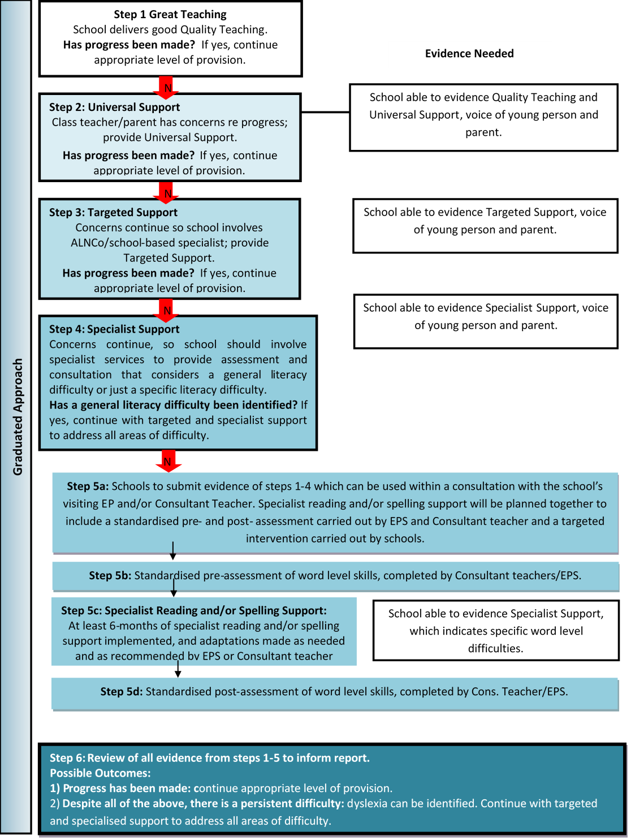

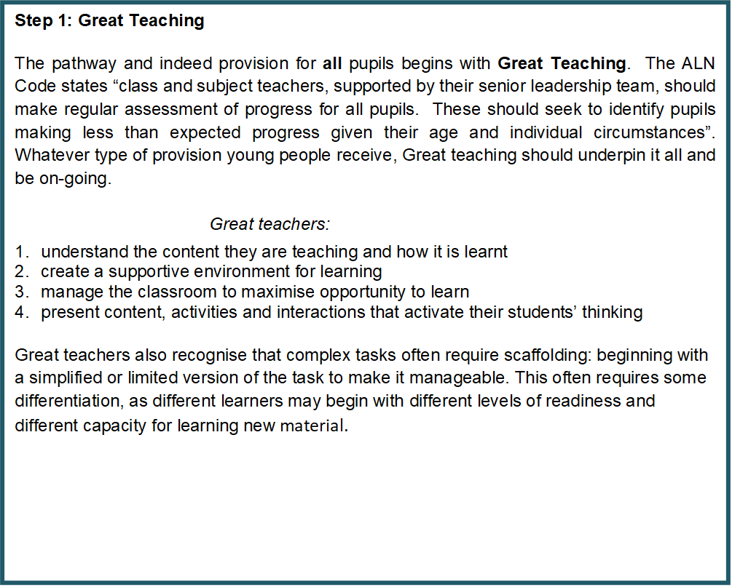

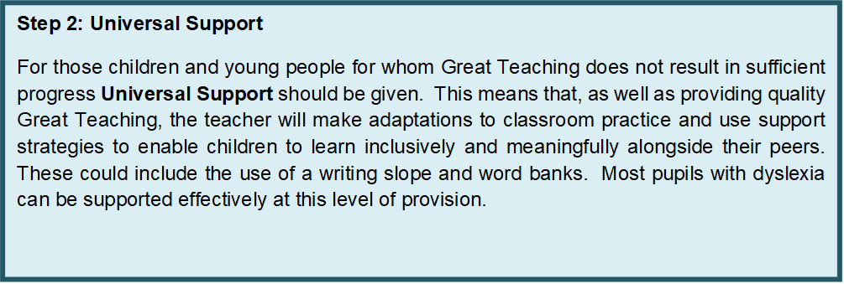

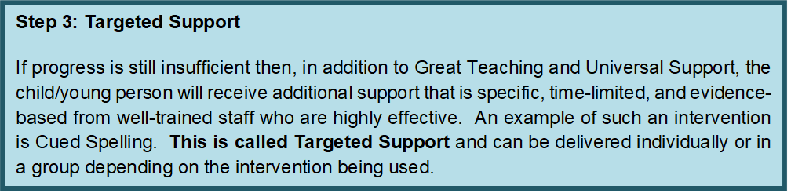

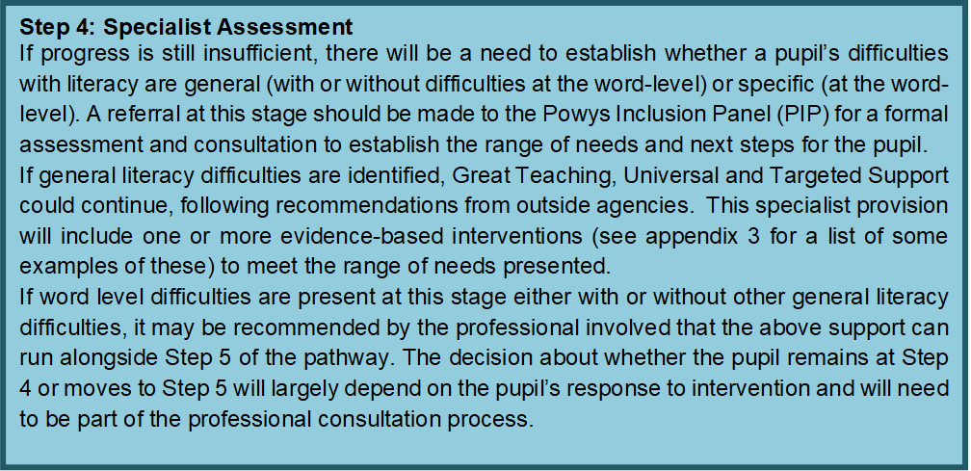

Ar bob lefel o gymorth mae’n hanfodol, fel y mae’r Cod ADY yn ei ragnodi, bod rhieni’n rhan o’r broses. Rhaid hefyd holi ac ystyried barn y person ifanc dan sylw.

**Pwy ddylid ei ystyried ar gyfer adnabod dyslecsia (cam 5)?**

1. Os yw’r dystiolaeth yn awgrymu bod gan y plentyn / person ifanc ystod eang o drafferthion llythrennedd, efallai na fydd adnabod dyslecsia’n briodol. Dylid ond ystyried asesiad dyslecsia os oes trafferthion lefel geiriau’n bresennol, yn dilyn asesiad cychwynnol a chyngor yn gyntaf gan weithiwr proffesiynol perthnasol ym Mhowys.
2. Os awgryma’r dystiolaeth fod anhawster llythrennedd mwy penodol wedi’i adnabod yng ngham 4, dylid symud at gam 5 lle bydd cymorth arbenigol yn cynnwys rhag-asesiad ac ôl-asesiad o’r sgiliau lefel geiriau ac ymyriad targed wedi’i gynorthwyo gan asiantaethau allanol. Bydd hyn yn cadarnhau a yw’r trafferthion yn ddifrifol a pharhaus yn unol â diffiniad Powys o ddyslecsia.

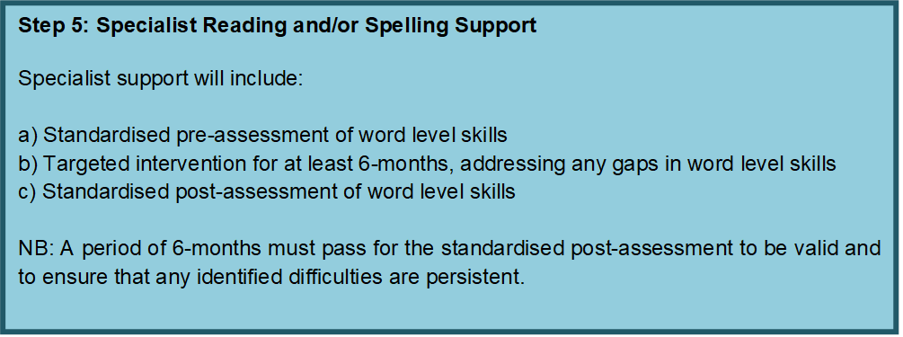

**Canlyniadau posib yng ngham 6:**

Os yw’r dystiolaeth a gasglwyd yn adlewyrchu bod cynnydd gwell yn digwydd o ganlyniad i’r rhaglen(ni) ymyrryd arbenigol, ni ddylid ystyried adnabod dyslecsia. Mae hyn oherwydd bod y trafferthion wedi eu dangos fel rhai nad ydynt yn ‘barhaus neu ddifrifol er derbyn darpariaeth briodol’. Os felly, mae lefel y ddarpariaeth sydd ei angen ar y person ifanc yn debygol o leihau neu aros yr un fath. Mae’n annhebygol o gael ei chynyddu.

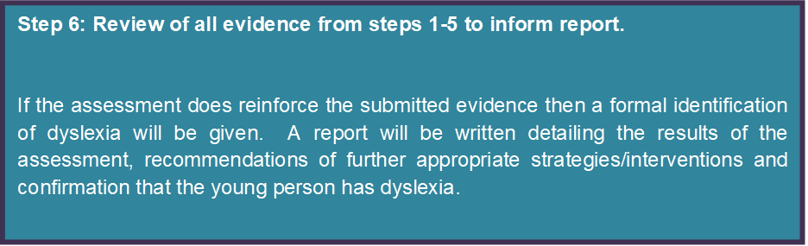

**Dogfennau i gynorthwyo’r broses**

Yn yr atodiad rhestrir y dogfennau canlynol i gynorthwyo gweithrediad y llwybr:

* Atodiad 1: Offeryn hunan-werthuso / archwilio
* Atodiad 2: Gwybodaeth i rieni / gofalwyr
* Atodiad 3: Enghreifftiau o ymyriadau priodol a dulliau o’u hasesu
* Atodiad 4: Ffurflen caniatâd rhieni / gofalwyr ar gyfer adnabod dyslecsia
* Atodiad 5: Holiadur barn rhieni / gofalwyr
* Atodiad 6: Holiadur barn plant / pobl ifanc
* Atodiad 7: Rhestr dystiolaeth ar gyfer cais am asesiad dyslecsia (wele ddogfen ar wahân Panel Cynhwysiant Powys – Casglu Tystiolaeth)

**Atodiad 1: Offeryn hunan-werthuso / archwilio**

**Rhestr Addysgu Da**

**Athro neu athrawes: ____________________________ Dyddiad: ________________**







**Atodiad 2: Gwybodaeth i rieni / gofalwyr**

Mae’r rhan fwyaf o blant yn dysgu darllen ac ysgrifennu’n hawdd, mae eraill yn cymryd hirach ac weithiau angen mwy o help arnynt. Fodd bynnag, mae rhai plant yn cael y broses o ddysgu darllen a sillafu’n arbennig o anodd a gall yna fod yn rhwystr i ddysgu. Efallai fod gan y plant hyn broblemau sylfaenol sydd, er derbyn ‘addysgu’ priodol, yn effeithio ar eu gallu i ddysgu’r sgiliau hyn. Gelwir hyn weithiau, yn enwedig gan weithwyr proffesiynol, fel ‘Anhawster Dysgu Penodol (ADP) neu ddyslecsia.

Mae’r Cod ADY yn nodi bod “anawsterau dysgu penodol (ADP) yn effeithio ar o leiaf un agwedd benodol ar ddysgu”. Term ymbarél yw hwn o ddisgrifio amrywiaeth o wahaniaethau dysgu. Maen nhw’n cynnwys dyslecsia, dyspracsia a dyscalcwlia.

Daw’r term dyslecsia o ddau air Groegaidd sef ‘dys’ sy’n golygu ‘trafferth’ a ‘lexia’ o’r gwreiddyn ‘lexis’ sy’n golygu ‘geiriau neu iaith’. Yr ystyr llythrennol felly yw ‘trafferth gyda geiriau’.

Nid oes un achos sylfaenol wedi’i ganfod ar gyfer dyslecsia, nac un diffiniad chwaith. Gall hyn greu trafferthion gyda cheisio ei adnabod.

Er defnyddio gwahanol ddiffiniadau o ddyslecsia, mae’r rhan fwyaf o arbenigwyr yn cytuno ar ddau bwynt sylfaenol:

1. Mae’n cael ei gydnabod yn eang bellach fod dyslecsia’n bodoli.
2. Dylai adnabod dyslecsia a chanfod ffyrdd o gynorthwyo dysgwyr dyslecsig fod yn ffocws i’r ffordd ymlaen (Adroddiad Rose 2009).

Mae Powys, yn unol â’r meddwl a’r ymchwil ddiweddaraf, yn derbyn a chydnabod bod angen y ddau ddiffiniad canlynol:

**Cymdeithas Seicolegol Prydain (BPS)**

Mae dyslecsia i’w weld pan fydd darllen a / neu sillafu geiriau’n gywir a rhugl yn datblygu’n anghyflawn neu’n drafferthus iawn. Mae’r ffocws yma ar ddysgu llythrennedd ar ‘lefel geiriau’ gan awgrymu bod y broblem yn ddifrifol a pharhaus er bod cyfleoedd dysgu priodol wedi eu rhoi. Mae’n creu sail ar gyfer proses asesu fesul cam drwy addysgu.

**Diffiniad Adroddiad Rose**

Mae dyslecsia’n anhawster dysgu sy’n effeithio’n bennaf ar y sgiliau sydd eu hangen i ddarllen a sillafu geiriau’n gywir a rhugl, a hefyd:

Y nodweddion cyffredin mewn dyslecsia yw trafferthion gydag ymwybyddiaeth ffonolegol, cofio llafar a chyflymder prosesu llafar. Mae dyslecsia’n digwydd ar draws amrediad o alluoedd deallusol.

Mae’r diffiniadau uchod yn cydnabod, er mwyn gallu adnabod dyslecsia, **bod yn rhaid yn gyntaf i’r ddarpariaeth briodol fod wedi’i derbyn.** Heb y ddarpariaeth hon nid yw’n bosib dweud a yw’r trafferthion yn rhai ‘parhaol a difrifol’. Felly, pan fydd ysgol yn gofyn am asesiad o ddyslecsia, gofynnir iddi’n gyntaf gyflwyno tystiolaeth o ba ddarpariaeth hyd yma a wnaed ar gyfer y disgybl i roi sylw i’r trafferthion a aseswyd ac a sylwyd arnynt.

Mae Powys wedi ystyried yr ymchwil ddiweddaraf ynghyd â diffiniadau’r BPS ac Adroddiad Rose i gytuno bod dyslecsia’n digwydd ar lefel geiriau naill ai fel:

1. cywirdeb darllen a / neu sillafu anghyflawn
2. cywirdeb a rhugledd darllen a / neu sillafu anghyflawn (Rose 2009; BPS 1999)

Mae Powys hefyd yn seilio’r broses adnabod dyslecsia ar y canlynol:

Mae’r anawsterau hyn yn barhaus a difrifol er darparu cyfleoedd dysgu priodol fel rhan o ddull asesu drwy addysgu (BPS 1999) ac mae’r disgyblion wedi gwneud cynnydd llai na’r disgwyl yn dilyn derbyn ymyriadau targed a chymorth arbenigol wedi’i deilwrio i anghenion y disgybl unigol (Cod ADY).

Fodd bynnag, nid mater o drafferthion yn unig yw dyslecsia. Gallai fod gan blant a phobl ifanc gryfderau yn y meysydd canlynol:

* datrys problemau
* cerddoriaeth
* celf
* chwaraeon
* TGCh
* trafod / egluro

Mae’n helpu bod y cryfderau hyn yn cael eu darganfod a’u dathlu a gweithio gyda’r ysgol i’w datblygu. Mae hefyd yn bwysig cadw hyder a hunan-werth y plentyn yn uchel. Os teimlwch fod trafferthion darllen a sillafu eich plentyn yn effeithio ar eu cynnydd yn yr ysgol, gallai fod yn bryd cael gair ag athro neu athrawes ddosbarth eich plentyn i drafod eich pryderon.

**Beth all yr ysgol ei wneud i gynorthwyo fy mhlentyn?**

Mae athrawon yn asesu cynnydd plentyn yn rheolaidd i’w helpu i gynllunio gwaith newydd ac adnabod cryfderau ac unrhyw anawsterau a allai fod ganddynt. Os yw athrawon yn poeni am eu cynnydd, gellir edrych ar sut i addasu eu haddysgu a / neu’r amgylchedd i helpu’r plentyn i ddysgu; gallai hyn gynnwys gwneud mân-newidiadau i’r ffordd yr addysgir gwers, i’r deunyddiau a ddefnyddir neu i’r cymorth a roddir i blentyn neu i grŵp o blant mewn rhai gwersi.

Am wybodaeth fwy manwl a phenodol am beth allai eich ysgol ei ddarparu, dylid darllen Adroddiad Gwybodaeth ADY yr ysgol. Mae’r Cod ADY yn mynnu bod ysgolion yn cyhoeddi’r adroddiad hwn ar eu gwefan. Mae’n cael ei ddiweddaru’n flynyddol.

Gellir diffinio’r lefelau cymorth a roddir i blant a phobl ifanc fel cymorth Cyffredinol, Targed ac Arbenigol.

**Cymorth Cyffredinol** Yn ogystal â *Great Teaching*, bydd athrawes ddosbarth yn gwneud addasiadau creadigol i’r ymarfer dosbarth gan ddefnyddio strategaethau cymorth i helpu plant i ddysgu’n gynhwysol ac ystyrlon ochr yn ochr â’u cyfoedion, e.e. defnyddio llethr ysgrifennu, papur lliw, banciau geiriau ac yn y blaen. Gellir cynorthwyo’r rhan fwyaf o blant gyda dyslecsia’n effeithiol gyda’r math yma o gymorth.

**Cymorth Targed:** Yn ogystal â *Great Teaching* (a Chymorth Cyffredinol hefyd mae’n debyg), bydd y plentyn / person ifanc yn derbyn cymorth ychwanegol penodol, seiliedig ar dystiolaeth ‘am gyfnod’ gan staff hyfforddedig ac effeithiol iawn. Un enghraifft o ymyriad fel hyn yw *sillafu ‘ar awgrym’.* Gellir rhoi cymorth targed i unigolyn neu mewn grŵp gan ddibynnu ar yr ymyriad.

**Cymorth Arbenigol:** Mae *Great Teaching* a Chymorth Cyffredinol yn debygol o barhau ond mae anghenion y person ifanc gymaint fel bod angen sgiliau athro arbenigol neu grŵp o weithwyr proffesiynol arnynt. Mae’r disgybl yn treulio’r rhan fwyaf o’r amser yn y dosbarth prif ffrwd ond mae eu darpariaeth ‘ychwanegol a gwahanol’ wedi’i bersonoleiddio’n fanwl ac yn cael ei fonitro’n agos iawn. Dylai’r athro dosbarth neu bwnc ddeall yn glir sut i annog annibyniaeth a hybu hyder y disgybl.

**Cwestiynau cyffredin ar gyfer rhieni / gofalwyr**

**C. Ydy dyslecsia’n gyflwr etifeddol?**

**A.** Mae tystiolaeth helaeth o blaid y farn bod dyslecsia’n bresennol mewn cenedlaethau o deuluoedd (Ott 1993). Gall neidio cenhedlaeth neu fod yn bresennol yn y teulu estynedig, e.e. mewn ewythrod neu gefndryd, a brodyr / chwiorydd. Dangosodd astudiaeth arall yn dilyn datblygiad plant wedi eu geni i rieni gyda dyslecsia fod ganddynt risg uwch o nam llythrennedd (Snowling a Frith, 2003).

**C. Pam defnyddio’r term dyslecsia yn lle Anawsterau Dysgu Penodol?**

**A.** Mae dyslecsia’n un enghraifft o Anhawster Dysgu Penodol (mae eraill yn cynnwys dyspracsia a dyscalcwlia). Felly, i fod yn glir am yr hyn y siaradwn amdano, parheir i ddefnyddio’r term dyslecsia.

**C. A yw dyslecsia’n gallu digwydd ar draws yr amrediad llawn o alluoedd?**

Ydy. Mae dyslecsia’n effeithio ar blant o bob gallu deallusol (Adroddiad Rose).

**C. Sut all rhieni gael dyslecsia eu plentyn wedi’i gydnabod?**

**A.** Y lle gorau i ddechrau yw yn yr ysgol. Os yw rhieni / gofalwyr yn poeni am ddatblygiad llythrennedd eu plentyn, dylent siarad â’r athro neu athrawes ddosbarth ac efallai gyda’r ALNCO fydd yn gallu egluro’r gwahanol lefelau o adnabod.

**C. Pwy sy’n gallu adnabod bod gan blentyn ddyslecsia?**

**A.** Mae’n well gan Bowys ddefnyddio’r term adnabod yn lle diagnosis. Y rheswm yw bod diagnosis yn awgrymu cyflwr meddygol.

Er mwyn gallu adnabod dyslecsia’n ffurfiol, rhaid i’r asesydd fod â chymhwyster addas. Ym Mhowys, Seicolegydd Addysgol yw hyn a’r athrawon hynny mewn ysgolion sydd â Diploma Ôl-Radd briodol. Mae’r ymarferwyr olaf hefyd yn achrededig gan Gymdeithas Dyslecsia Prydain ac yn dal achrediad AMBDA cyfredol (Aelod Cyswllt o Gymdeithas Dyslecsia Prydain).

**C. Beth yw’r prawf gorau am ddyslecsia?**

**A.** Nid oes un prawf ar gyfer dyslecsia. Oherwydd ni all prawf untro ond rhoi ciplun o berfformiad plentyn ar un pwynt mewn amser. Ni fydd yn ystyried a gafodd cymorth a darpariaeth briodol eu rhoi i gywiro unrhyw drafferthion. Mae hyn yn bwysig er mwyn gallu adnabod a yw’r trafferthion yn ‘barhaus a difrifol’ (wele’r diffiniadau uchod o ddyslecsia).

**C. Sut y mae Powys yn asesu am ddyslecsia?**

**A.** Nid oes un prawf am ddyslecsia; mae Powys yn defnyddio’r dull asesu drwy addysgu. Mae hyn yn cynnwys arsylwi ac asesu sut y mae plentyn / person ifanc yn ymateb i’r ddarpariaeth gan yr ysgol / lleoliad yng nghamau’r cymorth cyffredinol, targed ac arbenigol a ddisgrifir yn y Cod ADY. Defnyddir profion safonol i gynorthwyo barn broffesiynol wrth adnabod trafferthion llythrennedd ar lefel geiriau sy’n ddifrifol a pharhaus dros gyfnod o amser.

**C. Beth yw addysgu dyslecsia arbenigol?**

**A.** Mae addysgu i gynorthwyo plant gyda dyslecsia’n cynnwys addysgu llythrennedd o ansawdd uchel sy’n rhoi sylw i anghenion yr unigol, fel arfer yn yr ystafell ddosbarth; fodd bynnag gallai fod gan rai ysgolion athro neu athrawes ddyslecsia arbenigol gyda chymwysterau arbenigol achrededig, fel arfer ar lefel ôl-radd.

**C. Faint o blant sy’n profi dyslecsia?**

**A.** Amcangyfrif (gan Butterworth a Kovas 2013) bod gan rhwng 4-8% o’r boblogaeth ysgol ddyslecsia gyda Snowling (2013) yn amcangyfrif canran debyg.

**C. A yw dyslecsia’n digwydd ym mhob grŵp ethnig?**

**A.** Ydy. Gellir adnabod anawsterau llythrennedd a dyslecsig mewn bechgyn a merched ar draws gwahanol grwpiau iaith, ethnig ac economaidd-gymdeithasol (Adroddiad Rose t.36).

**C. Os bydd fy mhlentyn yn cael ei adnabod fel dyslecsig; a fydd arno am byth?**

**A.** Bydd – mae dyslecsia’n gyflwr parhaus a bydd angen ymyriadau a strategaethau priodol a pharhaus ar gyfer unrhyw weithgareddau llythrennedd.

**Atodiad 3: Enghreifftiau o ymyriadau priodol**

**Ni fwriedir i’r rhestr hon fod yn gynhwysfawr** a gallai fod ymyriadau eraill a ddefnyddiwyd gennych. Fodd bynnag, dylai pob ymyriad fod yn ddarpariaeth **ychwanegol a gwahanol** i’r arfer. Wele hefyd Atodiad 10 ar ddyfeisiau **iPad, apiau ac anawsterau llythrennedd**.

Mae’r cyhoeddiad ‘What Works for Children and Young People with Literacy Difficulties?’ arg. 4 (Brooks 2013), a’r *SpLD Trust*, yn rhoi mwy o wybodaeth. Rhoddir dolenni i’r ddau isod:

* <http://www.interventionsforliteracy.org.uk/widgets_GregBrooks/What_works_for_children_fourth_ed.pdf>
* <http://www.interventionsforliteracy.org.uk/home/interventions/list-view/>

Argymhellwn fod cyfnod o ymyrryd (ymyriad) yn:

* Para 12 wythnos (un tymor); ac adolygiad i ddilyn.
* Cael ei oruchwylio bob tro gan oedolyn sy’n hyderus â’r ymyriad (i sicrhau cywirdeb)
* Cael ei ddarparu 1:1 neu mewn grŵp bach
* Cael ei blethu gyda gwaith dosbarth
* Cael ei ddarparu’n gyson a rheolaidd

|  |  |  |
| --- | --- | --- |
| ***Enw*** | ***Cyhoeddwr / manylion pellach*** | ***Sylwadau*** |
| Acceleread | www.dyslexic.com/product/acceleread-accelewrite/ | Ar gyfrifiadur |
| Alpha to Omega | Dyslexia Action | Mewn defnydd ers 30 mlynedd |
| Catch Up/Dyfal Donc | www.catchup.org | Lefel sgiliau sylfaenol |
|  | www.cricksoft.com | Cymorth ysgrifennu |
| Cued Spelling | Wedi’i ddatblygu gan Keith Topping, Prifysgol Dundee  https://highlandliteracy/cued-spelling | Ymchwiliwyd ym Mhrifysgol Dundee |
| Direct Instruction | McGraw Hill |  |
| Direct Phonics | www.directphonics.co.uk |  |
| Fastforword | www.scilearn.com/ |  |
| Fresh Start  (Read, Write, Inc.) | OUP | Plant 9-13 oed |
| Lexia | www.lexialearning.com |  |
| NESSY | www.nessy.com |  |
| Paired Reading | https://highlandliteracy.com/paired-reading/ | Ymchwiliwyd ym Mhrifysgol Dundee |
| PAT – Phonological Awareness Training | www.teachphonics.co.uk/ |  |
| POPAT | http://popat.co.uk/ | Fersiwn Gymraeg |
| Precision Teaching | http://www.johnandgwyn.co.uk | Offeryn monitro |
| Peer tutoring | Wedi’i ddatblygu gan Keith Topping, Prifysgol Dundee |  |
| Reading Recovery | www.ucl.ac.uk/reading-recovery-europe/reading-recovery | Plant 6 oed  Angen uwch-gymhwyster addysgu |
| Sound Linkage | Hatcher & Hulme (Wiley) |  |
| Thinking Reading | www.thinkingreading.com/ | Ysgol Uwchradd |
| Toe by toe | https://toe-by-toe.co.uk/ |  |
| TRUGS | www.readsuccessfully.com | Gêm |
| The Word wasp | www.wordwasp.com/ | Gan yr un awdur â *Toe by toe* |
| Units of Sound | www.unitsofsound.com/ |  |
| Word shark | www.wordshark.co.uk/ |  |

**Atodiad 3a: Rhestr o gwestiynau i ymarferwyr wrth ystyried dulliau ymyrryd**

**Asesu’r dull ymyrryd**

1. A oes data effaith dibynadwy am ddim ar gael a gasglwyd drwy ymchwil wrthrychol i gadarnhau effeithiolrwydd y rhaglen, o ran cyflymu gwelliant mewn datblygu sgiliau, y byddech yn hoffi gweithio arno?
2. Beth yw’r dystiolaeth o effeithiolrwydd?
3. A yw’r ymyriad yn cael effaith barhaol unwaith y daw’r ymyriad i ben, neu dim ond tra bydd y person yn ei dderbyn?
4. A yw’r ymyriad wedi cael ei ddatblygu i’r pwrpas penodol yr ydych yn ei ddefnyddio?
5. A oes angen hyfforddiant arbenigol i’w ddarparu?
6. Os yw’n targedu sgil benodol, e.e. darllen, a yw’n llwyddo?
7. Sut y mae rhywun yn ymrannu a gweithio ar y gwahanol gydrannau?

**Asesu cynnydd dysgwr yn defnyddio ymyriad penodol**

Unwaith y byddwch wedi dewis y dull ymyrryd, dylech ystyried y canlynol.

1. Pwy fydd yn darparu’r ymyriad? Pa sgiliau sydd ei angen arnynt? Pa hyfforddiant sydd ganddynt neu ei angen arnynt?
2. Dylech ystyried a oes cyfyngiadau ar ddarparu’r ymyriad, e.e. dim digon o le neu amser / dosbarth swnllyd / angen adnoddau penodol. Pa adnoddau sydd ei angen?
3. Sut allwch chi ei ddarparu orau, e.e. dod o hyd i rywle tawel / digon o le / amser penodol o’r dydd, fel nad yw’r dysgwr wedi blino gormod i ganolbwyntio ar y tasgau?
4. Allwch chi ddarparu’r ymyriad fel rhan o grŵp neu a oes angen iddo fod yn 1:1?
5. Ydych chi wedi diffinio’r amcanion ar gyfer yr ymyriad? A gasglwyd yr amcanion gan y bobl berthnasol, e.e. rhieni / gofalwyr / athrawon / dysgwr?
6. Ydych chi’n glir am y camau sydd angen eu cymryd i gyflawni eich amcanion?
7. Beth fyddwch yn ei ddefnyddio i fesur effeithiolrwydd? A fyddwch yn defnyddio prawf eildro? A fyddwch yn edrych ar yr effaith ar hyder / cyfranogi / trosglwyddo i feysydd eraill? Sut y byddwch yn gwneud hyn?
8. Pa wybodaeth / data y byddwch yn ei fesur a’i gofnodi i dracio a monitro? Sut a ble fydd hyn yn cael ei gofnodi?
9. Sut y bwriadwch gynnwys digon o ymarfer yn y sgiliau yr ydych eisiau eu datblygu, yn y cartref neu’r ysgol?
10. A yw’r dull ymyrryd yn ystyried teuluoedd / gofalwyr i roi cyfle i ymarfer rhwng sesiynau? Pa wybodaeth allwch chi ei chyflwyno i’r teuluoedd / gofalwyr i helpu hyn?
11. Beth yw’r gost o ddatblygu, prynu neu reoli’r ymyriad? Ystyriwch y gwahanol agweddau ar ddarparu a monitro.

**Beth yw monitro cynnydd?**

Mae hyn yn mesur perfformiad pob dysgwr, ar gyfnodau rheolaidd, yn erbyn yr amcanion dysgu sydd mewn golwg. Mesurir cynnydd drwy gymharu’r dysgu disgwyliedig yn erbyn y dysgu gwirioneddol. Yna addasir y strategaethau cyfarwyddyd i ateb anghenion dysgu’r dysgwr.

**Beth yw’r ymateb i’r model ymyrryd (RTI)?**

Mae prif egwyddorion RTI yn cynnwys y canlynol:

* Ymyrryd yn gynnar.
* Defnyddio system gymorth aml-haen.
* Defnyddio prosesau datrys problemau i weld pam fod rhywbeth yn gweithio neu beidio.
* Defnyddio asesiadau.
* Defnyddio cyfarwyddyd ar sail tystiolaeth.
* Monitro cynnydd.
* Defnyddio data i benderfynu ar weithredu a symud y dysgwr drwy wahanol haenau o gymorth. Bydd angen system barhaus o gasglu data i wneud hyn.

Am fwy o wybodaeth o’r Unol Daleithiau, ewch i wefan yr RTI Action Network yn <http://www.rtinetwork.org/>

**Gwelliannau Cymhareb (RG)**

Un ffordd dda o sefydlu pa mor effeithiol yw ymyriad darllen neu sillafu yw drwy ddefnyddio gwelliannau cymhareb.

Mae llawer o astudiaethau a wnaed yn y DU yn adrodd canlyniadau nid fel sgoriau ond mewn oedrannau darllen a sillafu, a ddefnyddir i gyfrifo gwelliannau cymhareb a gwerthuso pa mor effeithiol oedd yr ymyriad.

Gwelliant cymhareb yw’r gwelliant mewn oed darllen (neu sillafu) a welir mewn grŵp dros gyfnod o amser, a fynegir fel cymhareb o’r cyfnod amser hwnnw (Topping a Lindsay, 1992).

Er enghraifft:

Os oes gan blentyn oed darllen o 7:04 oed ar ddechrau’r ymyriad ac ar ôl 10 wythnos (2 ½ mis) mae ganddynt oed darllen o 8:00 oed, mae’r plentyn wedi gwneud cynnydd o 8 mis dros y cyfnod amser 2 ½ mis hwn. Ar yr olwg gyntaf mae’n edrych yn dda iawn, ond pa mor dda? Gallwn gyfrifo hyn drwy ganfod y gwelliant cymhareb (RG).

RG = gwelliant mewn misoedd wedi’i rannu ag amser mewn misoedd.

Yn yr achos hyn felly:

8 mis___ = RG o 3.2

2 ½ mis

Mae gwelliant cymhareb o 1.0 yn golygu bod sgiliau’r plentyn yn datblygu ar gyflymdra arferol **ond nid yw’n dal i fyny â’i gyfoedion.** Awgryma Brooks (2007) y canlynol:

* Mae gan welliannau cymhareb o lai na 1.4 ‘arwyddocâd addysgol amheus’,
* Mae gwelliannau rhwng 1.4 a 2.0 yn cael ‘effaith weddol fach’,
* Mae gwelliannau rhwng 2.0 a 3.0 yn cael ‘effaith ddefnyddiol,

Yn yr achos uchod, mae cynnydd y plentyn wedi cael **‘effaith sylweddol’**

* Mae gwelliannau rhwng 3.0 a 4.0 yn cael ‘effaith sylweddol’, a
* Mae gwelliannau dros 4.0 yn cael ‘effaith ragorol’ (Brooks, 2007, t. 289).

Fodd bynnag, mae Brooks (2007) yn nodi nad yw addysgu arferol (h.y. dim ymyriadau) yn galluogi plant ag anawsterau llythrennedd i ‘ddal i fyny’ ac felly mae’n deg barnu, heb grŵp rheoli neu grŵp cymharu, a lle na ellir cyfrifo maint yr effaith, **bod gwelliannau cymhareb o fwy na 2.0 yn dystiolaeth dda bod y dull a ddefnyddiwyd yn effeithiol.**

**Dalier sylw**

Dangosodd nifer o astudiaethau fod **disgyblion dyslecsig**, heb gymorth, yn datblygu ar sail dim ond tua 5 mis ym mhob blwyddyn calendr yn eu darllen (gwelliant cymhareb o 0.42) a 3 mis yn eu sillafu (gwelliant cymhareb o 0.25) (Thomson, 1990, 2001; wele hefyd Rack a Walker, 1994). Awgrymir felly, **mewn achosion dyslecsia, fod cyflawni gwelliannau cymhareb o 1.00 neu fwy’n gynnydd sylweddol** i’r unigolion hyn er y bydd ganddynt efallai sgiliau llythrennedd is na’r lefel sydd ei angen i ddysgu’r cwricwlwm yn effeithiol.

**Atodiad 4: Profion, arholiadau a threfniadau mynediad**

<0}

Bydd nifer o fyfyrwyr na fydd, er derbyn cymorth ac ymyriadau priodol, wedi datblygu eu sgiliau llythrennedd yn ddigon da i ddangos eu gwybodaeth a’u sgiliau mewn arholiadau. Gall trefniadau mynediad ar gyfer arholiadau fod yn rhan fuddiol dros ben o’r cymorth i fyfyrwyr gyda dyslecsia, fodd bynnag oherwydd bod dyslecsia’n gyflwr sbectrwm, ni fydd dysgwr gyda dyslecsia’n gymwys i’w derbyn yn awtomatig.

Egwyddorion allweddol

* Rhaid i drefniadau mynediad fod yn bennaf seiliedig ar ymarfer arferol y dosbarth
* Ni ddylai trefniadau mynediad byth roi mantais annheg
* Ni ddylai’r cymorth a roddir newid cwestiynau’r arholiad
* Rhaid i’r atebion fod yn rhai’r disgybl ei hun
* Rhaid bob amser trafod gyda’r disgybl cyn rhoi’r trefniadau yn eu lle

Enghreifftiau o drefniadau mynediad a allai helpu disgyblion gyda dyslecsia:

Mwy o amser (e.e. os effeithir ar gyflymdra prosesu gwybodaeth)

Gliniadur (e.e. os yw’r dysgwr yn ysgrifennu’n araf neu aneglur)

Darllenwr (e.e. i ddarllenwyr gwael sy’n cael trafferth dadgodio neu ddeall testun).

Mae’n bwysig nodi os oedd gan ddysgwr ysgol gynradd drefniadau mynediad arholiad, na fydd efallai eu hangen yn yr ysgol uwchradd oherwydd gall anghenion newid dros amser.

Mae rheoliadau’r JCQ ar gael yn <http://www.jcq.org.uk/exams-office/access-arrangements-andspecial-consideration>

**Atodiad 5: Ffurflen caniatâd rhieni / gofalwyr ar gyfer adnabod dyslecsia**

Mae eich plentyn wedi bod yn derbyn cymorth drwy ddull ‘asesu drwy addysgu’ wedi’i ddarparu yn yr ysgol dros gyfnod o amser. Mae’r dull ‘graddedig’ hwn yn dilyn y canllawiau statudol ar gyfer cynorthwyo plant sy’n cael trafferthion dysgu (y Cod ADY).

Fel rhan o’r dull hwn, gofynnwyd am gyngor gan asiantaethau allanol sydd wedi asesu eich plentyn ac argymell cyfnod o ymyriad targed, gydag ail-asesiad i ddilyn.

Fel ysgol dymunwn nawr atgyfeirio eich plentyn at Banel Cynhwysiant Powys am athro neu athrawes gyda chymhwyster arbenigol mewn dyslecsia. Bydd yr athro / athrawes yn adolygu’r dystiolaeth i sefydlu a oes gan eich plentyn anawsterau llythrennedd ar lefel geiriau sy’n ‘ddifrifol a pharhaus’ yn unol â chanllawiau a llwybr dyslecsia Powys ac, o ganlyniad, gellir adnabod bod gan eich plentyn ddyslecsia neu ddim.

Mae angen eich caniatâd fel bo’r athro / athrawes yn gallu adolygu’r dystiolaeth a thrafod dysgu a chynnydd eich plentyn ag ALNCO yr ysgol a gweithwyr proffesiynol perthnasol eraill.

Bydd yr athro / athrawes yn cadw cofnodion o’u rhan yn y broses a chreu cofnod ysgrifenedig o’r ymgynghori. Dylech nodi y bydd y wybodaeth efallai’n cael ei rhannu’n electronig.

__________________________________________________________________________

Rwy’n rhoi caniatâd i Wasanaeth Ysgolion Powys adolygu a thrafod tystiolaeth o’r dull asesu drwy addysgu sydd wedi’i wneud gyda fy mhlentyn.

Ysgol: _________________________

Enw’r plentyn: _______________________________ Dyddiad geni: _______________

Enw’r rhiant / gofalwr: ______________________________________

Llofnod: _____________________________ Dyddiad: ________________

**Atodiad 6: Holiadur barn rhieni / gofalwyr**

**Sut y Mae eich Plentyn yn Dysgu?**

**Ydych chi wedi sylwi ar unrhyw anawsterau penodol sydd gan eich plentyn wrth ddarllen a sillafu? Beth ydyn nhw?**

**Pa mor hir y mae’r anawsterau hyn wedi bod yn bresennol?**

**A oes gan eich plentyn anawsterau dysgu eraill?**

**A yw eich plentyn yn derbyn cymorth ychwanegol yn yr ysgol? Os yw, dywedwch ba gymorth.**

**Pa gryfderau sydd gan eich plentyn gyda’u gwaith ysgol a’u dysgu?**

**A oes unrhyw beth arall yr hoffech i ni wybod amdano?**

**Atodiad 7: Holiadur barn plant / pobl ifanc (Cam 5)**

**Sut Ydych Chi’n Dysgu?**

Ticiwch y wyneb sy’n dangos sut y teimlwch:



**1. Pa mor hyderus y teimlwch am ddarllen o flaen eich dosbarth / grŵp?**

**☹**

0

**☺**

0 1 2 3 4 5 6 7 8 9 10

**2. Pa mor hapus ydych chi gyda’ch darllen?**

**☹**

0

**☺**

0 1 2 3 4 5 6 7 8 9 10

**3. Faint ydych chi’n mwynhau darllen?**

**☹**

0

**☺**

0 1 2 3 4 5 6 7 8 9 10

**4. Pa mor hapus ydych chi gyda’ch sillafu?**

**☹**

0

**☺**

0 1 2 3 4 5 6 7 8 9 10

**5. Pa gymorth ydych yn ei gael yn yr ysgol?**

1. **Beth sy’n gweithio a ddim yn gweithio?**

|  |  |
| --- | --- |
| **Yn gweithio** | **Ddim yn gweithio** |
|  |  |

**Diolch i chi am lenwi'r holiadur hwn.**

**Atodiad 8: Rhestr dystiolaeth ar gyfer cais i adnabod dyslecsia**

|  |  |
| --- | --- |
| Math o dystiolaeth | Ticiwch os yn ei gynnwys |
| Ffactorau sylweddol a allai effeithio ar ddysgu, e.e. profedigaeth, anghenion meddygol – gan gynnwys golwg / clyw, teulu wedi chwalu. |  |
| Cymorth i Blentyn mewn Gofal (CLA), gan gynnwys adolygiadau PEP (lle bo’n briodol). |  |
| Cymorth priodol ar gyfer Cymraeg / Saesneg fel Iaith Ychwanegol a dyddiad dod i’r wlad, gan gynnwys y dyddiad (yn fras) y cafodd Saesneg ei gyflwyno (lle bo’n briodol).  A ydych yn siarad Saesneg gartref, ac os felly gyda phwy? (mam, dad, teulu estynedig?) |  |
| Data presenoldeb dros y ddwy flynedd diwethaf o leiaf.  Canrannau blwyddyn gyfan, prydlondeb, cyfnodau hir o absenoldeb (e.e. salwch, gwyliau). |  |
| Tystiolaeth o rôl gweithwyr iechyd wrth gwrdd ag anghenion iechyd penodol (lle mae hyn yn effeithio ar ddysgu),  e.e. nam clyw, nam golwg, anghenion iechyd sy’n effeithio ar bresenoldeb. |  |
| Data cyfredol ar gyrhaeddiad a chynnydd.  Dylai hyn gynnwys data’r ysgol ac unrhyw dystiolaeth arall, e.e. sgoriau safonedig. |  |
| Dyddiadau a nodiadau trafodaethau cychwynnol (a dilynol) gyda rhieni wrth drefnu Cymorth ADY i’r plentyn / person ifanc a thrwy adolygiadau parhaus. |  |
| Tystiolaeth o gynllunio darpariaeth ychwanegol a gwahanol ar lefel cymorth cyffredinol, gan gynnwys gwerthuso effeithiolrwydd.  Tystiolaeth o ddarpariaeth ychwanegol a gwahanol i’r cymorth a roddir yn y dosbarth prif ffrwd sy’n cael ei weithredu a’i fonitro gan yr athro / athrawes ddosbarth |  |
| Tystiolaeth o ymgynghori / cyswllt rhwng yr ALNCO a’r athro / athrawes ddosbarth wrth symud i lefel o gymorth targed ac o werthuso effeithiolrwydd, gan gynnwys myfyrio ar sut y mae’r plentyn yn dysgu orau.  Beth yw’r gwahaniaeth rhwng y lefel yma o gymorth a chymorth cyffredinol? (cymorth ychwanegol gan oedolion, grwpiau ‘hwb’ ayyb). |  |
| Tystiolaeth o ddefnyddio asiantaethau allanol, efallai ar lefel cymorth arbenigol neu mewn cam cynharach (ymyrryd yn gynnar).  Adroddiadau, cyngor, hyfforddiant wedi’i roi i staff, gan gynnwys dyddiadau. |  |
| Tystiolaeth o ymyriadau targed, seiliedig ar dystiolaeth a ddefnyddiwyd, faint barodd y rhaglen a pha mor gyson oedd y sesiynau, a gwerthusiad o effeithiolrwydd.  Dylai hyn gynnwys canlyniadau / gwerthusiad rhag-asesu ac ôl-asesu gan nodi anawsterau lefel geiriau penodol. |  |
| Holiaduron rhieni a phlentyn wedi eu cwblhau. |  |

**Atodiad 9: Adnoddau ychwanegol i staff**

* <https://cornwall-educational-psychology-service.thinkific.com/courses/using-ipads-to-support-students-with-literacy-difficulties-evidence-based-practice>
* <https://llyw.cymru/anghenion-dysgu-ychwanegol-anghenion-addysgol-arbennig?_ga=2.107758599.422313564.1609670670-558795654.1607937871>
  + - Llywodraeth Cymru (2015) *Technoleg gynorthwyol: Canllawiau ar gyfer ymarferwyr addysgu i gefnogi dysgwyr ag anawsterau dysgu penodol* Dogofen 188/2015
    - Llywodraeth Cymru (Gorffennaf 2015) *Fframwaith anawsterau dysgu penodol* Dogfen 175/2015
    - Llywodraeth Cymru (Awst 2015) *Sgrinio, asesu ac ymyrryd.* *Pennu dulliau sgrinio, asesu ac ymyrryd ar gyfer dysgwyr ag anawsterau dysgu penodol* Dogfen 164/2015
* [https://llyw.cymru/anghenion-dysgu-ychwanegol-anghenion-addysgol-arbennig?_ga=2.107758599.422313564.1609670670-558795654.1607937871](https://www.dyslexiascotland.org.uk/addressing-dyslexia-toolkit)
* <http://addressingdyslexia.org/free-online-learning-modules>
* <http://www.advanced-training.org.uk/>
* <http://www.thedyslexia-spldtrust.org.uk/>
* <https://www.bdadyslexia.org.uk/>
* <https://www.patoss-dyslexia.org/>
* <https://www.bbc.co.uk/teach/teacher-support/dyslexia-make-a-difference/zj226v4>
* Elliott, J.G., & Nicholson, R. (2016). Dyslexia: Developing the Debate. Llundain: Bloomsbury Press.
* Margaret J. Snowling, Charles Hulme & Kate Nation (2020) Defining and understanding dyslexia: past, present, and future, Oxford Review of Education, 46:4, 501-513, DOI: 10.1080/03054985.2020.1765756

**Atodiad 10: Defnyddio dyfeisiau iPad ac apiau gyda phlant i gynorthwyo llythrennedd**

**Y Rhesymeg**

Mae ffocws cynyddol ar ddefnyddio technoleg o fewn a thu allan i’r system ysgolion. Defnyddir dyfeisiau iPad mewn llawer o ysgolion i gynorthwyo dysgu, ond pa mor effeithiol ydyn nhw mewn gwirionedd? Er bod ymchwil i ddefnyddio apiau llythrennedd yn brin o hyd, mae corff cynyddol o lenyddiaeth sy’n trafod yr effeithiau. Mae’r erthygl hon yn trafod peth o’r ymchwil yn fwy manwl gan ddisgrifio’r manteision a’r anawsterau cyn trafod opsiynau ymarfer gorau.

Dangosodd ymchwil fod dyfeisiau iPad ac apiau’n gallu helpu i:

* Gwella cymhelliad a hyder
* Hybu cydweithrediad
* Annog dyfalbarhad
* Cynorthwyo gwahaniaethu a chynhwysiant

Yn ôl Brown a Harmon (2013) mae defnyddio apiau iPad yn ystod sesiynau llythrennedd yn annog **cydweithrediad** rhwng myfyrwyr ac yn gwella **rhugledd dysgu.** Eu hawgrym oedd, oherwydd bod plant fel arfer yn dysgu’n sydyn sut i ddefnyddio iPad, eu bod yn **gymorth addysgu a dysgu ategol delfrydol.**

Yn ôl Flewitt, Kucirkova a Messer (2014), roedd apiau iPAD yn cryfhau **cymhelliad a chanolbwyntio** disgyblion yn ystod sesiynau llythrennedd. Eu barn oedd bod disgyblion, o ddefnyddio apiau iPad, yn **cyflawni’n well ac yn creu delweddau mwy cadarnhaol ohonynt eu hunain fel dysgwyr.** Eu hawgrym hefyd oedd bod dyfeisiau iPad yn cynnig cyfle cyfoethog ar gyfer **rhyngweithio cyfathrebu a dysgu cydweithredol** rhwng disgyblion. Mae athrawon hefyd yn dweud eu bod yn gallu darparu’r cwricwlwm mewn ffyrdd newydd gyda **llawer o athrawon yn ailwerthuso llythrennedd disgybl yn ffafriol** yn dilyn sesiwn iPad.

Yn 2015, dywedodd Flewitt, Messer a Kucirkova fod defnyddio apiau iPad mewn sesiynau llythrennedd yn helpu myfyrwyr i **feistroli sgiliau.** Roedd y dyfeisiau hefyd yn cryfhau eu **cymhelliad** ar gyfer tasgau dysgu, **yn eu gwneud yn llai ofnus o wneud camgymeriadau** ac yn gwella eu **hyder mewn dysgu’n gyffredinol.** Nododd Putman (2005) hefyd fod **dyfalbarhad** disgyblion gyda thasgau darllen yn well o ddefnyddio technoleg gynorthwyol; ac yn ôl Gunderson et al (2017) roeddent yn dyfalbarhau mwy gyda thasgau ysgrifennu.

Yn ôl Chai, Vail ac Ayres (2015), roedd apiau iPad yn arbennig o effeithiol wrth addysgu **sgiliau llythrennedd cynnar** ymhlith plant gydag **oedi datblygiadol.** Roedd gwelliant cyffredinol a pharhaus yn eu **sgiliau ymwybyddiaeth o ffonoleg**dros gyfnodau hirach o amser.

Yn ôl Lu, Ottenbreit-Leftwich, Ding a Glazewski (2017), mae ymgorffori apiau mewn sesiynau llythrennedd yn rhoi **profiadau dysgu mwy ymarferol a phlentyn-ganolog*,*** sydd eto’n helpu disgyblion i **ganolbwyntio ar y dasg dan sylw.** Yn ogystal, dywedodd athrawon fod y gwaith o **wahaniaethu ac asesu cynnydd disgyblion** yn cael ei gynorthwyo gan apiau iPad.

**Yr Heriau**

Ar adegau mae athrawon wedi adrodd trafferthion gyda chynllunio ac ymarfer llythrennedd wrth ddefnyddio apiau iPad mewn sesiynau llythrennedd. Roedd y rhain yn cynnwys:

* Cyfyngiadau amser
* Hyder
* Gwrthdaro rhwng cyfoedion
* Rheoli anawsterau technegol
* Dod o hyd i apiau addas
* Tracio cynnydd

Mae Flewitt, Kucirkova a Messer (2014) yn awgrymu y gallai hyn yn rhannol fod oherwydd **diffiniadau cwricwlaidd cul** o lythrennedd sy’n bennaf seiliedig ar bapur, a hefyd oherwydd **diffyg amser / arbenigedd** i athrawon gael ystyried pob opsiwn yn iawn. Roedd Liu, Navarrete, Scordino et al (2016) wedi canfod heriau tebyg yn eu hymchwil hwy, gan drafod 342 o argraffiadau athrawon o ddefnyddio dyfeisiau iPad yn y dosbarth. Roedd anawsterau a adroddwyd yn cynnwys **cyfyngiadau amser**, ar gyfer **gweithredu yn y dosbarth** a hefyd y **gwaith ymchwil ac ymgyfarwyddo** cychwynnol ag apiau penodol.

Yn ôl Flewitt, Messer a Kucirkova (2015) roedd rhai athrawon wedi adrodd pryderon am eu **hyder** yn defnyddio apiau iPad i gynorthwyo datblygu llythrennedd. Weithiau cafwyd bod **plant yn fwy hyfedr na staff**, er enghraifft. Canfyddiad arall gan yr astudiaeth hon oedd bod athrawon yn bryderus nad oedd apiau iPad efallai’n **meithrin creadigrwydd** ymhlith myfyrwyr, y posibilrwydd bod trafferthion technegol yn ystod sesiynau’n **tarfu ar lif yr addysgu** ynghyd â **gwrthdaro rhwng cyfoedion ynghylch defnyddio** dyfeisiau iPad, fel bod **angen mwy o oruchwyliaeth**.

Mae rhieni hefyd wedi adrodd pryderon am ddysgu o flaen cyfrifiadur, gan godi’r mater bod llai o gyfle i ddatblygu **sgiliau cymdeithasol** (e.e. Chai, Vail ac Ayres, 2015). Fodd bynnag, mae ymchwil mewn gwirionedd yn awgrymu bod defnydd cydweithredol o dechnoleg yn gallu hwyluso cyswllt cymdeithasol rhwng plant ifanc drwy **rannu neu gymryd tro** (e.e. Flewitt, Kucirkova a Messer, 2014).

Yn ôl Lu, Ottenbreit-Leftwich, Ding a Glazewski (2017), mae athrawon weithiau’n cael trafferth deall beth yw **‘ymarfer addas i ddatblygiad’** o ran defnyddio apiau iPad. Cafwyd bod pryderon ychwanegol o ran sut i **weithredu ac integreiddio technoleg** yn yr ystafell ddosbarth, a gyda **dod o hyd i** a **dewis apiau priodol**, a rhai sy’n **tracio cynnydd.**

**Ymarfer Gorau**

Awgrymwyd wrth integreiddio dyfeisiau iPad yn y dosbarth, y dylai unrhyw fframwaith ganolbwyntio ar:

* Cyfarwyddyd uniongyrchol gyda modelu
* Addysgu gyda meddwl yn uchel
* Ymarfer annibynnol wedi’i dywys (Northrop a Kileen, 2013).

Mae **hyder yr athro / athrawes** hefyd yn bwysig wrth benderfynu pa mor effeithiol yw ymyriadau (Liu**,** Navarrete**,** Scordino et al, 2016).

Mae wedi’i gydnabod y gall faint o athrawon sy’n defnyddio’r dechnoleg yn llwyddiannus ddibynnu, yn rhannol, ar a fydd / pa mor dda fydd unrhyw hyfforddiant yn rhoi sylw i’r **cydlyniant rhwng y** **dechnoleg ei hun a theorïau athrawon am addysgu a dysgu** (D’Agostino et al, 2015). Yn ôl Lu, Ottenbreit-Leftwich, Ding a Glazewski (2017), roedd defnydd o apiau iPad ymhlith athrawon gyda 2+ flynedd o brofiad o **ddefnyddio apiau iPad** yn arbennig o fuddiol i fyfyrwyr. Roedd yr athrawon hyn wedi mynychu **cyfarfodydd blynyddol i drafod** pa apiau y dylid eu cadw a pha rai i roi’r gorau iddynt at y flwyddyn nesaf. Awgrymir bod hyn yn fodel ymarfer da. Mae CALL Scotland yn adolygu apiau’n rheolaidd ar gyfer dyfeisiau iPad ac Android ac yn eu cyhoeddi ar eu gwefan ar gyfer mynediad hawdd ac am ddim yn <https://www.callscotland.org.uk/home/>. Mae hyfforddiant ar-lein hefyd ar gael drwy EPS Cernyw. Mae’n canolbwyntio ar ddysgu’r wybodaeth a’r sgiliau sydd ei angen ar unigolion i gynorthwyo myfyrwyr ag anawsterau llythrennedd yn well drwy apiau iPad.

Mae’r hyfforddiant ar gael yma am gost o £95:

https://cornwall-educational-psychology-service.thinkific.com/courses/using-ipads-to-support-students-with-literacy-difficulties evidence-based-practice

Wrth ddefnyddio apiau, mae hefyd yn bwysig ystyried:

* A yw’r ap wedi cael ei ddatblygu yn **y DU neu’r Unol Daleithiau**; bydd ganddynt oblygiadau **ffoneg / sillafu** gwahanol.
* A oes gan yr ap **sesiynau tiwtorial / canllawiau** neu a fydd angen i chi fynd drwy’r ap eich hun cyn ei ddefnyddio.
* Sut y byddwch yn **mesur cynnydd.** A yw’r ap yn gwneud hyn i chi, neu a oes angen i chi ddod o hyd i ffordd arall o fesur cynnydd? Asesiadau cyn / ôl-ymyriad sydd well.
* Anghenion y disgybl unigol, fel **pa mor brysur** yw’r ap ac a allai arwain at golli ffocws, neu **gyflymder** y gwaith ac a yw’r plentyn yn gallu **cadw ei sylw ar y dasg**.
* i ba raddau y gellir **teilwrio’r ap.** Mae rhai apiau’n gadael i chi olygu’r cynnydd ac ymgorffori targedu dysgu unigol penodol.
* A yw’r ap yn rhoi **adborth** i’r disgybl ac yn **addasu anhawster** y gwaith gan ddibynnu ar eu canlyniadau dysgu (Hipp et al 2016).
* Pa **ddulliau eraill** yr ydych yn eu defnyddio yn y dosbarth i ddatblygu llythrennedd. Ni fydd apiau ar eu pen eu hunain yn ddigon i gynorthwyo ystod lawn o ddatblygiad llythrennedd. **Dulliau aml-synnwyr** o ddysgu sydd fwyaf buddiol – dylid sicrhau bod staff yn rhyngweithio â’r disgybl a **siarad am** y pethau a weithiwyd arnynt ynghyd ag annog rhyngweithio â’r byd go iawn.

**Apiau ar gyfer iPad**

**Apiau i gynorthwyo darllen**

* Hairy Phonics (Nessy)
* Phonics Genius
* Reading Doctor
* Teach Your Monster to Read
* ABC Phonics Word Family Tree
* Mr. Thorne Does Phonics
* Bitsboard
* Ladybird Learning to Read Books
* Peppa Pig Me Books
* The Three Pandas
* The Land of Me Story Time
* Toy Story Read Along
* Disney Storytime
* The Story Mouse Talking Books
* Read Me Stories
* Clicker Sentences
* Clicker Books
* Special Stories
* Speak it!
* Clarospeak UK
* Voice Dream

**Apiau i gynorthwyo ysgrifennu**

* Hairy Letters
* abc Pocket Phonics
* Co: Writer
* iReadWrite
* Abilipad
* Clicker Docs
* Squeebles
* Spell Better
* Dexteria/Junior
* Rainbow Sentences
* Dictamus
* AudioNote
* Notability
* PaperPort Notes
* iWordQ UK
* SnapType

**Dogfennau Cyfeiriol**

Brown, M. & Harmon, M. (2013). IPad intervention with at-risk pre-schoolers: mobile technology in the classroom. Journal of Literacy and Technology, 14(2), 15-78.

Chai, Z., Vail, C. O. & Ayres, K. M. (2015). Using an iPad Application to Promote Early Literacy Development in Young Children with Disabilities. The Journal of Special Education, 48(4), 268-278.

D’Agostino, J. V., Rodgers, E., Harmey, S., & Brownfield, K. (2015). Introducing an iPad app into literacy instruction for struggling readers: Teacher perceptions and student outcomes. Journal of Early Childhood Literacy, 16(4), 522-548.

<https://doi.org/10.1177/1468798415616853>

Flewitt, R., Kucirkova, N., & Messer, D. (2014). Touching the virtual, touching the real: iPads and enabling literacy for students experiencing disability. Australian Journal of Language & Literacy, 37(2), 107-116.

Flewitt, R., Messer, D. & Kucirkova, N. (2015). New directions for early literacy in a digital age: The iPad. Journal of Early Childhood Literacy, 15(3), 289-310.

Gunderson, J., Higgins, K., Morgan, J., Tandy, R. a Brown, M. (2017). Cognitively Accessible Academic Lessons for Students with Intellectual Disabilities using the iPad. Journal of Special Education Technology, 32(4), 187-198.

Hipp., D., Gerhardstein, P., Zimmerman, L., Moser, A., Taylor, G., & Barr, R. (2016). The Dimensional Divide: Learning from TV and Touchscreens During Early Childhood. Yn R. Barr & D. N. Linebarger (Golygyddion), Media exposure during infancy and early childhood: The effects of content and context on learning and development (tud. 33–54). New York: Springer. doi:10.1007/978-3-319-45102-2_3

Lu, Y. H., Ottenbreit-Leftwich, A. T., Ding, A. C., & Glazewski, K. (2017). Experienced iPad- using early childhood teachers: Practices in the one-to-one iPad classroom. Computers in the Schools, 34(1-2), 9-23.

Lui, M., Cesar, C., Navarrete, R., Scordino, J K., Yujung, K. & Mihyun, L. (2016). Examining Teachers' Use of iPads: Comfort Level, Perception, and Use. Journal of Research on Technology in Education, 48(3), 159-180.

DOI: <https://doi.org/10.1080/15391523.2016.1175853>

Northrop, L., & Killeen, E. (2013). A Framework for Using iPads to Build Early Literacy Skills.

The Reading Teacher, 66(7), 531-537.

Putman, M. (2005). Computer-based reading technology in the classroom: The affective influence of performance contingent point accumulation on 4th grade students. Reading Research and Instruction, 45(1), 19-38. DOI: <https://doi.org/10.1080/19388070509558440>

**Gwerthuso’r Ddogfen Ganllawiau**

Ar ôl darllen y ddogfen a gweithredu ar sail hynny, gan gynnwys datblygu staff, rhowch wybod i ni beth arall a fyddai’n ddefnyddiol.

1. Pa ddatblygiad proffesiynol pellach fyddai’n ddefnyddiol?
2. Unrhyw sylwadau ar gyfer adolygu’r ddogfen Ganllawiau yn y dyfodol

E-bostiwch eich enw / ysgol a’ch sylwadau at [alun.flynn@powys.gov.uk](mailto:alun.flynn@powys.gov.uk)

Diolch yn fawr

Dr Alun Flynn

Prif Seicolegydd Addysgol

Rhagfyr 2020

**Crynodeb o’r Cymorth sydd ar gael**

|  |  |
| --- | --- |
| **Swyddog Awdurdod Lleol** | **Rôl** |
| **Hayley Smith**  [**hayley.smith1@powys.gov.uk**](mailto:hayley.smith1@powys.gov.uk) | Rheolwr Gwasanaeth, Gwasanaethau Cynhwysiant ac Ieuenctid  Cynghorydd Her ar gyfer ysgolion arbennig a’r PRU |
| **Simon Anderson**  [**simon.anderson@powys.gov.uk**](mailto:simon.anderson@powys.gov.uk) | Rheolwr Anghenion Dysgu Ychwanegol  Swyddog Datganiadau  Rheolwr Llinell PRU  Arweinydd ASD Cyngor Sir Powys |
| **Sian Fielding**  [**sian.fielding@powys.gov.uk**](mailto:sian.fielding@powys.gov.uk) | Cynghorydd Her  Disgyblion Mwy Abl a Thalentog |
| **Dr. Alun Flynn**  [**alun.flynn@powys.gov.uk**](mailto:alun.flynn@powys.gov.uk)  Dr Clare Jones, Lynda Joyce, Simon Vincent, Becky Morgan | Prif Seicolegydd Addysgol  Seicolegwyr Addysgol Ardal |
| **Michael Gedrim**  [**michael.gedrim@powys.gov.uk**](mailto:michael.gedrim@powys.gov.uk) | Rheolwr y Gwasanaeth Cymorth Addysg a Diogelu  Plant Mewn Gofal gan yr Awdurdod Lleol  Presenoldeb  Gwaharddiadau |
| **Debbie Lewis**  [**Debbie.lewis@powys.gov.uk**](mailto:Debbie.lewis@powys.gov.uk) | Ymgynghorydd  Swyddogion Presenoldeb a Lles Addysgol  Dysgu Gartref o Ddewis  Plant sy’n Colli Addysg  Plant Lluoedd Arfog |
| **Heidi Lorenz**  [**heidi.lorenz@powys.gov.uk**](mailto:heidi.lorenz@powys.gov.uk)  Sarah Harbour, Lynette Higgs, Lyndsey John, Paula Hamer  Martha Rees, Vincent Barnard  Lynne Burdon  Tom Shufflebotham | Arweinydd y Gwasanaeth Synhwyrau  Nam ar y Clyw  Nam ar y Golwg  Nam Aml-Synnwyr  Cynnal Sgiliau Byw |
| **Imtiaz Bhatti**  [imtiaz.bhatti**@powys.gov.uk**](mailto:imtiaz.bhatti@powys.gov.uk) | Swyddog Awdurdod Lleol  Disgyblion o Gefndiroedd Lleiafrifol Ethnig  Plant sy’n Ceisio Lloches a Ffoaduriaid  Plant Sipsiwn, Roma a Theithwyr |
| **Nick Ratcliffe**  [**Nicolas.ratcliffe@powys.gov.uk**](mailto:Nicolas.ratcliffe@powys.gov.uk)  **Jamie Yorath**  [**Jamie.yorath@powys.gov.uk**](mailto:Jamie.yorath@powys.gov.uk) | Pennaeth PRU y Gogledd / Rheolwr Ymddygiad Ardal    Pennaeth PRU y De / Rheolwr Ymddygiad Ardal |
| **Adran ADY**  [**alndepartment@powys.gov.uk**](mailto:alndepartment@powys.gov.uk) |  |
| **Yvonne Hockly**  [**Yvonne.hockly@powys.gov.uk**](mailto:Yvonne.hockly@powys.gov.uk) | Swyddog Arweiniol Blynyddoedd Cynnar ac ADY (EYALNLO) |
| **Jennifer Brockwell**  [**Jennifer.brockwell@powys.gov.uk**](mailto:Jennifer.brockwell@powys.gov.uk) | ALNCo Cyngor Sir Powys |
| **Jenny Oglethorpe**  [**Jenny.oglethorpe@powys.gov.uk**](mailto:Jenny.oglethorpe@powys.gov.uk) | Cydlynydd Cymorth Busnes a Hyfforddiant a Digwyddiadau |
| **Lorna Steele**  [**Lorna.steele@powys.gov.uk**](mailto:Lorna.steele@powys.gov.uk) | Cydlynydd Plant sy’n Derbyn Gofal |

.

**Bydd y ddogfen hon yn cael ei hadolygu ym mis Medi 2021**